**Práctica 2. Configuración de un servidor**

**Fecha de entrega: 25 de noviembre de 2018**

**Ejercicio 1 (2 puntos)**. Lee acerca de los códigos de respuesta de Apache. Haz un resumen con los que consideras más importantes.

**Ejercicio 2 (1 punto)**. Coloca la web de la práctica anterior en una carpeta llamada ‘ej2’ dentro de la carpeta htdocs de XAMPP, modifica el fichero de configuración de Apache para que la web aparezca por defecto cuando accedes a *localhost* desde el navegador web.

**Ejercicio 3 (1 punto)**. Crea una carpeta ‘ej3’ en tu escritorio que contenga un fichero index.html con una etiqueta <h1> con tu nombre, la página debe de ser accesible desde el navegador con la dirección *‘localhost/ej3’*

**Ejercicio 4 (1 punto)**. Crea una carpeta ‘noIndex’ en tu escritorio que contenga imágenes y que cuando accedas al navegador con la dirección *‘localhost/noIndex”* se muestra una lista con las imágenes que contiene la carpeta.

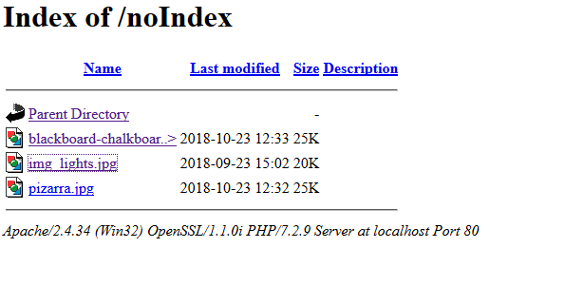

**Ejercicio 5 (1 punto)**. Crea una carpeta ‘noIndex2’ en tu escritorio que contenga imágenes pero que cuando accedas desde el navegador con la dirección *‘localhost/noIndex2’* se debe mostrar un error 403 de permiso denegado

**Ejercicio 6 (1 punto)**. Crea una carpeta ‘noIndex3’ en tu escritorio que contenga un único fichero llamado ‘hola.html’ que contenga una etiqueta h1 con tu nombre y que cuando accedes desde el navegador con la dirección *‘localhost/noIndex3’* se muestre, sin necesidad de especificar el fichero, el contenido de hola.html

**Ejercicio 7 (1 punto)**. Genera, mediante peticiones desde tu explorador, los siguientes errores:

* Error 404.
* Error 400.
* Error 403.

Explica como los has generado y qué indican.

**Ejercicio 8(1 punto).** Crea en Apache el alias fecha/ para la carpeta *‘fecha’* adjuntada con la práctica. Modifica el fichero php.ini de forma que la fecha que aparezca sea la de Tokio.

**Ejercicio 9(1 punto).** Modifica el fichero de configuración de PHP para que cumpla con las siguientes características:

* Se deben de mostrar todos los errores de PHP excepto las advertencias (warnings) y los avisos de código obsoleto.
* El límite de subida por fichero debe ser 8 MB y el límite total 40MB.
* El tiempo máximo de ejecución deberá de ser 60 segundos

**Método de evaluación**. El alumno subirá el documento nombre_apellido.zip a la plataforma que deberá contener:

1. Un fichero pdf con la respuesta a la pregunta 1
2. Su fichero de configuración de Apache
3. Su fichero de configuración de PHP

Adicionalmente la práctica deberá de ser defendida en clase, demostrando que los ejercicios se ejecutan correctamente.